# Colombie

## Essentiel de Colombie

### Circuit

## Programme

#### Jour 1 : France – Bogota

Rendez-vous à l’aéroport. Enregistrement et formalités.  Envol pour le Bogota. Repas à bord. Arrivée à Bogota. Accueil à l’aéroport international de Bogota « El Dorado » par notre guide francophone.

Transfert jusqu’à l’hôtel situé dans le nord de Bogota (45 minutes de transfert).

Sur un vaste plateau des Andes, à 2 600 mètres d’altitude, la capitale de la Colombie, avoisinant les 8 millions d’habitants, est un centre culturel et économique incontournable du pays mais également une métropole dynamique et moderne où convergent des personnes venant de tout horizon.

Arrivée à l’hôtel et installation dans les chambres.

Diner libre.

#### Jour 2 : Bogota

Journée dédiée à la découverte de Bogota.

Vous commencez par la visite d'un marché et la dégustation de produits locaux.

Puis vous poursuivez avec une petite balade dans La Candelaria avec ses maisons colorées et son architecture coloniale.

Poursuite avec la Plaza Bolivar, centre politique et historique de la Colombie d´où vous observez le Capitole, la mairie, le Palais de Justice, la Cathédrale Primada et « La Casa Nariño », résidence présidentielle.

Visite de la Fondation Botero (fermée les mardis) où sont exposées peintures et sculptures de l’artiste colombien mais aussi les œuvres célèbres de sa collection privée (Picasso, Braque, …).

L’après-midi, visite du Musée de l’Or (fermé les lundis) qui réunit la plus grande collection au monde d’objets précolombiens en or, alliages de différents métaux et céramiques.

Dîner libre. Nuit à l’hôtel.

Repas inclus : Petit déjeuner / déjeuner

#### Jour 3 : Bogota – Villa de Leyva

Petit-déjeuner à votre hôtel.

Transfert vers le village de Villa de Leyva.

Sur la route, vous vous arrêtez à la mine de sel de Nemocón. À la préhistoire, la savane de Bogota était un territoire recouvert par la mer et le jeu des plaques tectoniques en a fait un lac salé, puis une énorme réserve sous terraine de sel. Durant cette visite à 80 mètres sous terre vous parcourez les imposantes galeries pour découvrir la cascade de sel, les stalactites et stalagmites de sel, ainsi qu’une chapelle creusée à même la roche.

Arrivée à Villa de Leyva et découverte du village colonial avec ses bougainvilliers, oliviers, et petites maisons blanches aux balcons fleuris. Votre guide local vous fera parcourir les ruelles pavées de son village. Vous passez par l’impressionnante Plaza Mayor, la plus grande du pays.

Installation dans vos chambres. Dîner dans un restaurant du village.

Repas inclus : Petit déjeuner / déjeuner / dîner

#### Jour 4 : Villa de Leyva

Petit-déjeuner à l’hôtel.

Ce matin, partez sur le lieu d’un ancien observatoire astronomique Muisca au parc arquéologique de Monquira, connu aussi sous le nom de « infiernito ». (Fermé le lundi) Puis, vous vous rendez au Monasterio de la Candelaria pour élargir vos connaissances sur l’évangélisation des indigènes.

Sur la route, participez à un atelier de poterie, spécialité de la région. Vous profitez d’être prêt du village de Raquira pour y découvrir des pièces d’artisanats à l’intérieur de ces maisons colorées.

Vous serez ensuite accueillis à Tinjaca, dans l’atelier de Don Cesar, spécialiste dans la sculpture de la graine tagua, « l’ivoire végétale » du pays.

Pour terminer, un dernier arrêt est prévu au musée El Fossil.  Il y a quelques dizaines de milliers d’années, la région entière était recouverte par la mer, ce qui explique la présence de fossiles tels que le chronosaure, le plus grand reptile marin, que l'on retrouve dans ce musée.

Pour terminer cette journée vous vous essayez au tejo, un jeu traditionnel colombien convivial et surprenant! Retour à Villa de Leyva. Dîner libre.

Repas inclus : Petit déjeuner / déjeuner

#### Jour 5 : Villa de Leyva – Région du café

Petit déjeuner à l’hôtel.

Dans la matinée, transfert vers l’aéroport de Bogotá.

Vol Bogotá – Pereira

Transfert et installation à votre hôtel.

La région du café est très attractive pour ses villes historiques et coloniales, ses fermes, plantations de café, belles réserves naturelles et pour la beauté de ses paysages.

A l'arrivée dans la finca, un apéritif vous est servi pour savourer quelques délices de la région

Installation dans les chambres et dîner à l’hôtel.

Repas inclus : Petit déjeuner / dîner

#### Jour 6 : Région du café

Petit-déjeuner à l’hôtel.

Départ en direction de la Vallée de Cocora.

A votre arrivée sur la place de Salento, vous continuez votre transfert vers la Vallée de Cocora en Jeep Willis. Les Jeep Willys ont été importées en Colombie après la guerre pour permettre aux paysans de se déplacer plus facilement dans cette région montagneuse. Ce véhicule occupe toujours cette fonction mais est également utilisée comme transport touristique.

Une belle marche vous permet de découvrir la forêt tropicale dite nuageuse et d’admirer les palmiers à cire, l’arbre national colombien, impressionnant par sa hauteur qui peut atteindre les 70m.

Sur le chemin du retour vers Salento, nous nous arrêtons dans une réserve naturelle privée pour y planter un « Palma de Cera » et ainsi préserver ce panorama unique.

Vous terminez cette journée avec la visite du village de Salento pour découvrir son architecture coloniale avec ses balcons colorés. Dîner au restaurant de l’hacienda.

Repas inclus : Petit déjeuner / déjeuner / dîner

#### Jour 7 : Région du café - Carthagène

Petit-déjeuner à l’hôtel.

Le matin, plongez dans les racines de la culture colombienne lors de la visite d’une finca traditionnelle de café.

Cette entreprise familiale vous accueille chaleureusement au cœur d’un magnifique paysage culturel pour vous faire découvrir leur histoire mais également tout le processus de café de manière didactique. Vous aurez la chance de pouvoir planter votre propre arbre de café.

Terminez la visite par une bonne tasse de café !

Transfert à l’aéroport.

Vol Pereira – Carthagène avec connexion Bogotá.

Installation à votre hôtel dans le centre historique de Carthagène. Fin d’après-midi libre à Carthagène.

Dîner libre pour profiter des bonnes adresses de la ville en toute liberté.

Repas inclus : Petit déjeuner

#### Jour 8 : Carthagène

Petit déjeuner à l’hôtel.

Nous vous proposons de remonter le temps et de revivre quelques moments forts de l’histoire de la ville en faisant la visite de la ville à pied. Carthagène a subi les attaques répétées des pirates, dont le plus célèbre le capitaine Francis Drake ! Vous découvrez l´église et le monastère San Pedro Claver, la Cathédrale aussi appelée Basilique Mineure et les maisons coloniales qui bordent les ruelles du centre historique.

Dégustation d’un produit local lors de votre visite…

En début d’après-midi, transfert jusqu’à la communauté de la Boquilla. Cette communauté vivant de la pêche et du tourisme offre une ambiance tout à fait différente de la vielle ville de Carthagène.

Vous commencez par une visite de la communauté de la Boquilla. Les jeunes de la Boquilla, plein d’énergie, nous inviterons à nous essayer à un cours de percussion pour interpréter des rythmes afro caribéens.  Après cette belle rencontre avec la communauté, vous pouvez apprécier différents types d’oiseux natifs et migratoires à bord d’une barque locale à travers les mangroves de la ciénaga de La Virgen.

Cocktail sur la plage pour profiter du coucher du soleil…

Repas inclus : Petit déjeuner / déjeuner

#### Jour 9 : Carthagène

Petit déjeuner à l’hôtel.

Journée et déjeuner libres à Carthagène pour flâner dans les petites ruelles et profiter des nombreuses boutiques d’artisanat. Possibilités de faire des activités en option. Dîner libre.

Repas : Petit déjeuner.

**EN OPTION : Day tour dans l’archipel du rosaire (85 €/pers)

Transfert pour le port de Carthagène (15 minutes de transfert).

Transfert maritime pour une île au large de Carthagène dans l’archipel du Rosaire (45 minutes de transfert). Taxes maritimes à régler sur place (16.000 pesos / pers).

L’archipel du Rosaire est l’un des 56 parcs naturels de la Colombie, situé à seulement 35 km de Carthagène – il est composé de 27 îles coralliennes.

Arrivée sur l’île et cocktail de bienvenue à base de fruits tropicaux avant votre déjeuner. Détente et farniente sur les belles plages aux eaux cristallines. Possibilité de réaliser différentes activités en option telles que du snorkeling, des massages ou encore de la plongée.

Retour vers 15h30 pour Carthagène (selon les conditions météorologiques, l’heure du retour peut être avancé).

**EN OPTION : Cours de Salsa privé ou groupé à Carthagène (1h avec une bouteille d'eau). (35€ / Pers)

**EN OPTION : Visite du couvent de la Popa et fort de San Felipe. (sur demande sur place) Le fort de San Felipe est un chef d'œuvre d'architecture militaire, érigé en 1536 pour défendre la ville des nombreux pirates et corsaires. Et le couvent de la Popa offre une vue panoramique sur la ville et sur ses nombreux quartiers populaires.

#### Jour 10 : Carthagène - Départ

Petit déjeuner à l’hôtel.

Matinée libre (selon horaires de vol) pour flâner dans les ruelles et profiter des nombreuses boutiques d’artisanat.

Transfert à l’aéroport de Carthagène (20 minutes de transfert).

Décollage pour votre destination de retour. Repas et nuit à bord.

#### Jour 11 : France

Arrivée en France.

## Hébergement.

**Vos hôtels (ou similaires)**

Bogota : BH Bicentenario

Villa de Leyva : Hotel Campanario de la Villa ou Campanario Real

Quimbaya : Finca la Holanda

Carthagène : Hotel 3 Banderas ou Don Pedro De Heredia

## Formalités.

**Formalités administratives pour les ressortissants français ou de l'Union Européenne :**

Passeport en cours de validité et valable 6 mois après la date retour.

(Merci de vérifier auprès de l'ambassade ou du consulat du pays concerné).

A compter du 15 janvier 2017, les mineurs non accompagnés d’une personne détentrice de l’autorité parentale ne peuvent plus quitter le territoire sans autorisation de sortie. L’autorisation de sortie du territoire est exigible pour tous les mineurs résidant en France, quelle que soit leur nationalité. Plus d’informations sur le site officiel de l’administration française : https://www.service-public.fr/particuliers/vosdroits/F1922

A compter du 26 juin 2012, les enfants ne peuvent plus être inscrits sur le passeport de leurs parents. Ils devront donc voyager avec un document officiel individuel.

Toutefois, les passeports délivrés antérieurement au 12 juin 2006, qui font apparaître des enfants mineurs de moins de 15 ans sur le passeport de leurs parents, demeurent valables jusqu’au terme de leur validité normale.

**Tout ressortissant français dont les vols transitent par le Canada devra obtenir une autorisation de voyage électronique (AVE) avant son départ.**

Les personnes dispensées de visa (séjour touristique de moins de six mois) sont concernées par cette obligation. L’obtention de l’AVE s’effectue exclusivement depuis le site internet dédié à cet effet (http://www.cic.gc.ca/francais/visiter/ave-commencer.asp).

Le décret du 27 janvier 2017 sur la "protection de la nation contre l’entrée de terroristes étrangers aux Etats-Unis" interdit désormais l’entrée aux Etats-Unis des ressortissants des sept pays suivants : Syrie, Iran, Soudan, Libye, Somalie, Yémen et Irak. Cette interdiction s’applique aux double-nationaux français et ressortissants de l’un de ces pays. Si vous êtes dans cette situation, il vous est vivement recommandé de renoncer à un déplacement aux États-Unis, ou à un séjour dont les vols font escale aux Etats-Unis, y compris si vous êtes titulaire d’un ESTA en cours de validité.

En cas de doute sur votre situation, il vous est vivement conseillé de prendre l’attache des autorités consulaires américaines en France avant votre départ et de consulter la rubrique « Conseils aux voyageurs » du site du ministère des Affaires étrangères (http://www.diplomatie.gouv.fr/fr/conseils-aux-voyageurs/conseils-par-pays/etats-unis/), qui sera mise à jour sur la base des précisions apportées par les autorités américaines.

- Le visa n'est pas nécessaire pour les ressortissants de l’Union européenne pour des séjours touristiques de moins de 90 jours.

À votre arrivée à l’aéroport, un timbre d’entrée (équivalant au visa) est apposé sur votre passeport sur présentation de votre billet d'avion aller-retour. Il vous permettra de rester sur le sol colombien jusqu'à 90 jours.

**Certains vols s'effectuent avec escale. Si votre avion survole ou fait escale aux Etats-Unis vous aurez besoin d'un passeport ainsi que du formulaire ESTA (informations complémentaires ci-dessous).**

**L’AUTORISATION ESTA**

L’ESTA (Electronic System for Travel Authorization) est un formulaire obligatoire à remplir en ligne par tout ressortissant français en prévision de son voyage aux USA. Il permet d’avoir en amont du voyage une autorisation d’entrée aux USA sous le régime du VWP (Visa Waiver Program, remplaçant la traditionnelle « feuille verte »). Parmi les renseignements demandés figurent les noms et prénoms, numéro de passeport, pays de résidence…

Attention : la personne effectuant la réservation  doit obligatoirement faire figurer les mêmes informations nominatives qui sont présentes sur son passeport :

- Dans le process de réservation ( nom sur le billet d’avion)

- Sur le formulaire ESTA

La demande d’autorisation ESTA est obligatoire depuis le 12 janvier 2009 pour tout passager :

- de nationalité française ou d’un pays adhérant au Visa Waiver program - effectuant un déplacement aux USA pour du tourisme et pour moins de 90 jours

- transitant par les Etats-Unis dans le cadre d’un voyage effectué vers un autre pays. Dans ce cas, les demandeurs devront écrire « in transit » dans l’encadré réservé à leur destination finale.

- arrivant sur le territoire américain par voie aérienne ou maritime

Le voyageur devra être doté de cette autorisation de voyage électronique avant d’embarquer sur un avion. Elle sera valable pour une durée de 2 ans ou jusqu’à expiration du passeport.

Le formulaire pourra être rempli au plus tard 72 heures avant le départ mais il est recommandé de le faire aussitôt le voyage planifié.

Adultes et enfants (quel que soit leur âge) seront soumis à cette procédure. Dans la plupart des cas, les agents de sécurité intérieure donneront leur accord en ligne presque immédiatement en renvoyant la mention « autorisation approuvée ». Nous vous conseillons de garder votre numéro d’autorisation, d’imprimer votre document et de le garder sur vous durant la totalité de votre voyage.

La démarche d’obtention du formulaire ESTA est à effectuer par le passager lui-même en amont de son voyage aux USA. L’information communiquée par le client est validée par rapport à son passeport et n’a pas de rapport avec son billet.

Chaque demande d’autorisation ESTA doit être faite individuellement. Il n’existe pas d’ESTA de groupe.

Pour que la demande soit acceptée, les autorités américaines demandent aux ressortissants français d’utiliser leur nom tel qu’il figure sur leur passeport français. Bien qu’il n’existe pas d’obligation de renseigner le nom de jeune fille pour les femmes mariées, les autorités américaines recommandent dans l’intérêt du client, d’indiquer dans la mesure du possible le nom complet, c'est-à-dire les deux noms : nom de jeune fille et nom d’épouse.

Nous vous recommandons d’imprimer votre autorisation ESTA et de la conserver avec vous durant votre voyage. Conservez également votre numéro ESTA durant et après votre voyage pour un futur séjour aux Etats-Unis.

Attention : depuis le 8 septembre 2010, le formulaire ESTA est payant à hauteur de 14 USD par personne. Cette taxe est payable sur le site internet officiel par carte bancaire.

**Formalités administratives pour les non-ressortissants de l'Union Européenne :**

Les ressortissants étrangers sont invités à se rapprocher de l’Ambassade du pays de destination afin de connaître les modalités spécifiques qui leur sont applicables en matière de formalités administratives et sanitaires.

## Transport.

Nous travaillons avec différentes compagnies pour nos voyages en Colombie telles que :

American Airlines / Delta Airlines / Air France / KLM / Iberia / Air Europa ... Les compagnies sont données à titre indicatif. Concernant les départs de province, des pré & post acheminements peuvent avoir lieu et s'effectuer en avion ou en train si l'itinéraire passe par Paris.

## Inclus dans le prix.

Circuit 9 nuits

Les vols internationaux Paris / Bogota // Carthagène / Paris sur vol régulier

Les taxes aéroports internationales 330 euros

Les vols

Accueils et transferts

2 nuits à Bogota avec petit déjeuner.

2 nuits à Villa de Leyva avec petit déjeuner.

2 nuits dans la région du café avec diner & petit déjeuner.

3 nuits à Carthagène avec petit déjeuner.

Les repas indiqués comme inclus.

Eau minérale lors des repas.

1 bouteille d’eau lors des longs transferts en bus.

Les activités décrites et entrées dans les sites visités dans le programme.

Tous les transports et transferts aux sites visités dans le programme en véhicule privé.

Guides locaux francophones de 2 à 7 pax sauf à la mine de Nemocon (guide hispanophone/anglophone).

Accompagnateur francophone Tucaya durant tout le séjour à partir de 8 pax.

IMPORTANT : Départ garanti base minimale 2 participants. Toute inscription en chambre individuelle sera validée ou non, définitivement à 20 jours du départ en fonction du remplissage de la date de départ choisie (Minimum 2 participants).

## Non inclus dans le prix.

Les repas indiqués comme libres / Les activités en option

Les dépenses personnelles / Les pourboires.

L’assurance

Les activités en options et extensions

Les pourboires aux chauffeurs et accompagnateurs ($6 par jour et par personne)

Les dépenses personnelles

Les boissons (sauf café lors des repas inclus)

Et d’une manière générale tout ce qui n’est pas indiqué dans « ce prix comprend ».

## Photos

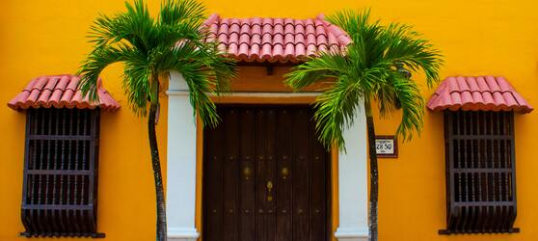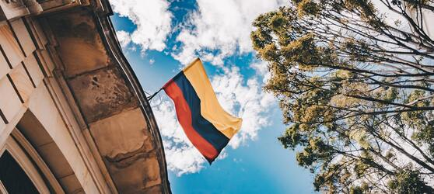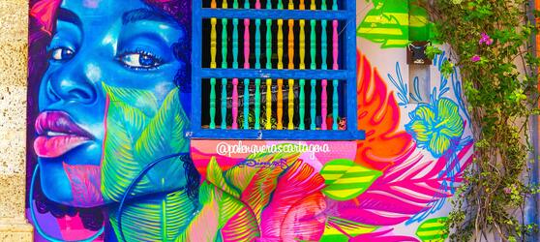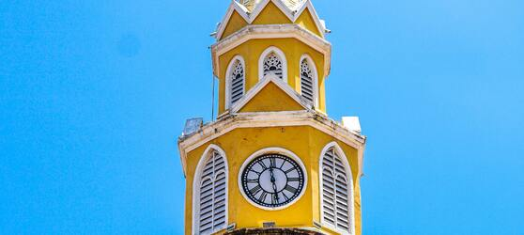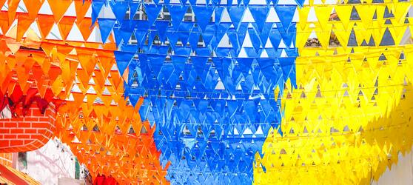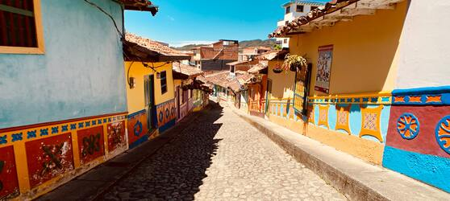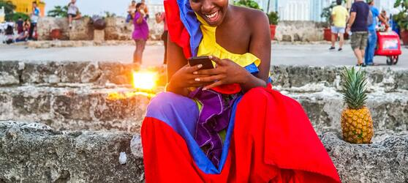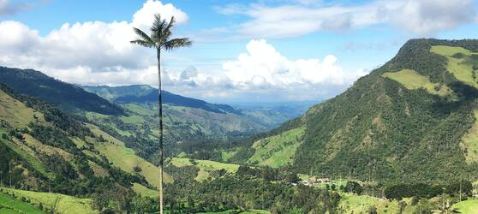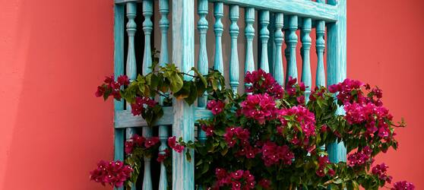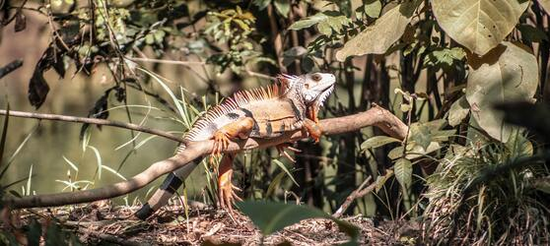

## Tarifs

|  |  |  |
| --- | --- | --- |
| **Date de départ** | **Date de retour en France** | **Prix minimum en € / pers.** |
| 03/12/2022 | 12/12/2022 | 1983.3 |
| 16/10/2021 | 25/10/2021 | 1983.3 |
| 20/11/2021 | 29/11/2021 | 1983.3 |
| 12/02/2022 | 21/02/2022 | 1983.3 |
| 05/03/2022 | 14/03/2022 | 1983.3 |
| 23/04/2022 | 02/05/2022 | 1983.3 |
| 14/05/2022 | 23/05/2022 | 1983.3 |
| 04/06/2022 | 13/06/2022 | 1983.3 |
| 16/07/2022 | 25/07/2022 | 1983.3 |
| 13/08/2022 | 22/08/2022 | 1983.3 |
| 10/09/2022 | 19/09/2022 | 1983.3 |
| 22/10/2022 | 31/10/2022 | 1983.3 |
| 19/11/2022 | 28/11/2022 | 1983.3 |
| 22/01/2022 | 31/01/2022 | 1983.3 |